HỌ VÀ TÊN HỌC SINH: …………………..…… KỲ KHẢO SÁT TUYỂN SINH SỐ CỦA MỖI BÀI
…………………………………………………… LỚP 6 THPT TRẦN ĐẠI NGHĨA từ 1 đến 30
NGÀY SINH: …………………………………… NĂM HỌC 2019- 2020 do Giám thị ghi
NƠI SINH: ………………………………………. Hội đồng khảo sát: ………………
HỌC SINH TRƯỜNG: ………………………….. Phòng số: ………………….…….
SỐ BÁO DANH Họ, tên và chữ ký SỐ PHÁCH
BÀI KHẢO SÁT: do học sinh ghi Giám thị số 1Giám thị số 2 do Chủ tịch
SỐ 2 Hội đồng chấm ghi
LỜI DẶN HỌC SINH Họ, tên và chữ ký SỐ PHÁCH
1. Ghi đầy đủ các mục ở trên. Giám khảo số 1 Giám khảo số 2 do Chủ tịch
2. Không dùng bất cứ ký hiệu nào để đánh dấu bài. Hội đồng chấm ghi
3. Viết bằng một loại bút, mực; không dùng bút chì,
mực đỏ; viết hỏng phải gạch bỏ, không dùng bút xoá.
LỜI GHI CỦA GIÁM KHẢO Điểm bài khảo sát SỐ CỦA MỖI BÀI
Bằng số Bằng chữ từ 1 đến 30
do Giám thị ghi

BÀI KHẢO SÁT SỐ 2 (Ngày 12/6/2019)
Thời gian làm bài: 45 phút (không kể thời gian phát đề)
HỌC SINH LÀM BÀI (GỒM 8 CÂU) VÀO BÀI KHẢO SÁT NÀY
Question 1 (6 points ) Tick (✓) the correct box.
Statements | ISSUES | DO’S | DONT’S
Water is the right of your people.
Let’s drink water from any sources for good health!
People should use underground water as much as possible.
Billions of people have not had access to safe water.
Cut down on the use of plastic bottles for drinks.
Let’s turn seawater into fresh water!
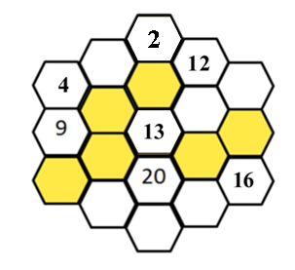
Question 2. (6 points) The following 19 hexagons contain numbers from 2 to 20. Fill in the blank spaces with numbers according to these rules:
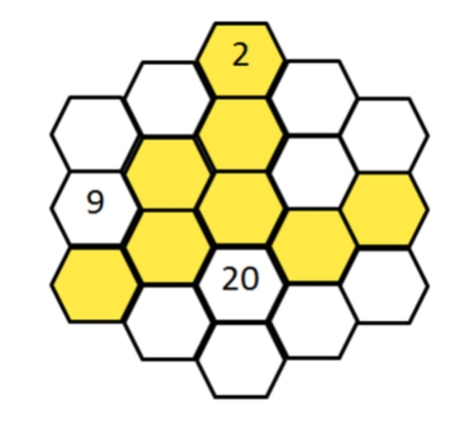
(1) The difference of the 2 numbers on 2 adjacent hexagons is greater than 4;
13
12
4
16
(2) Numbers in darker spaces can only be: 3, 5, 7, 11, 17, 19.

Question 3. (6 points) The start date of application of the new electricity retail prices posed by EVN was March 20, 2019.
Rate 1: from 0 to 50 kWh, the price of 1 kWh is 1 678 VND
Rate 2: from 51 to 100kWh, the price of 1 kWh is 1 734 VND
Rate 3: from 101 to 200kWh, the price of 1 kWh is 2 014 VND
Rate 4: from 201 to 300kWh, the price of 1 kWh is 2 536 VND
Rate 5: from 301 to 400kWh, the price of 1 kWh is 2 834 VND
Rate 6: from 401kWh or more, the price of 1 kWh is 2 927 VND
a. In May 2019, the total energy consumption of Binh’s family was 49kWh. In May, how much did Binh have to pay for electricity?
b. Also in May, Chau had to pay 327 818VND more than Binh did for electricity. Knowing that the electricity consumption of Chau’s family was over Rate 3. What was the electricity consumption of Chau’s family in May?
Your calulations:

Results: a. b.

Question 4. (6 points) The World Water Day (March 22, 2019) aims to address the water crisis to the public by giving the reason why so many people do not have clean water. Specific goals of the 2019 World Water Day Theme include: “...Water for women; Water for work and production; Water for rural areas; Water for mothers; Water for children; Water for students; minorities; Water for people with disabilities ...” (Extracted from www.worldwaterday.org)
From the information above, write a slogan (between 5 and 15 words) that matches the 2019 World Water Day Theme.

Question 5. (6 points) The odd numbers 1, 3, 5, 7, ..., 2019 are filled in the four columns of the following table. Which column is 2019 in?
A | B | C | D
1 | 3 | 5 | 7
9 | 11 | 13 | 15
17 | 19 | .. | ..
.. | .. | .. | ..
…

Column _________
Question 6. (6 points) There are the names of 6 animals hidden in the following word chart in either vertical, horizontal or diagonal lines. Find these animals and write their names down.
1. ………………………….
2. ………………………….
3. ………………………….
4. ………………………….
5. ………………………….
6. ………………………….
A | S | K | U | N | T | D | X | E | T | G | Y
H | F | D | Z | B | U | F | F | A | L | O | A
B | D | X | R | T | A | V | Z | B | F | E | S
C | L | N | C | A | K | A | G | E | L | R | W
V | Y | C | B | A | G | P | V | G | D | A | S
H | K | D | X | A | M | O | A | B | J | F | T
M | Z | S | B | H | N | E | N | A | L | H | C
S | E | A | L | A | F | C | L | K | Y | R | O
O | S | R | N | E | A | I | V | M | K | D | T
R | A | W | A | L | R | U | S | H | E | A | B
X | Z | D | F | A | F | T | M | E | X | W | O
P | C | N | V | B | H | K | J | M | G | E | Y

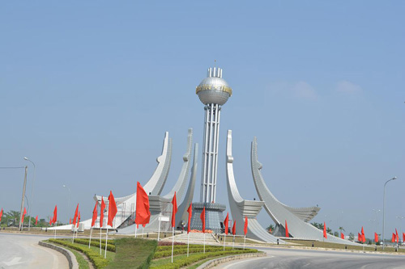
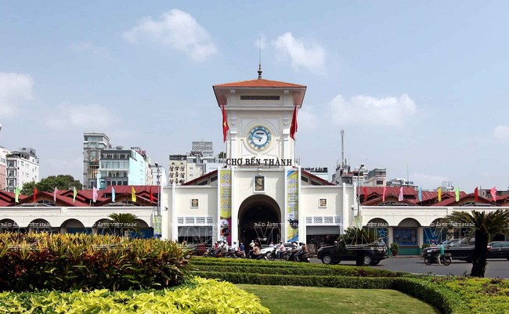
Question 7. (6 points)

Thanh departed from Hồ Chí Minh City to Biên Hòa. After 5 minutes, Minh departed from Biên Hòa to Hồ Chí Minh City. After going 15km, Minh met Thanh. What is Minh's speed? Knowing that Minh's speed is ¾ Thanh's speed.

Your calulations:

Result:

Question 8. (6 points) Read the poem below, fill in the blanks (A, B, C and D) with the suitable place names of Hồ Chí Minh City.
Thành phố em yêu (Tác giả: Thành Tâm)

Bên bờ sông __ __ (A)
Có bến tàu lịch sử
Nơi Bác Hồ ra đi
Tìm con đường cứu nước.

Biển Cần Giờ sóng vỗ
Có chiến khu __ __ (B)
Có rừng đước bạt ngàn
Chở che chú bộ đội.

Phía Tây Bắc thành phố
Có một “vùng đất thép”
Được lịch sử khắc ghi
Là __ __ __ __ (C)

Giữa công viên xanh rì
Có hội trường __ __ (D)
Có niềm vui chất ngất
Ngày Ba mươi tháng Tư
Ngày giải phóng Thành phố!

Ôi Thành phố em yêu!
Những địa danh anh hùng...
Những mốc son lịch sử…

A: ___________________________ B:_____________________________
C:_____________________________D: ___________________________

THE END

